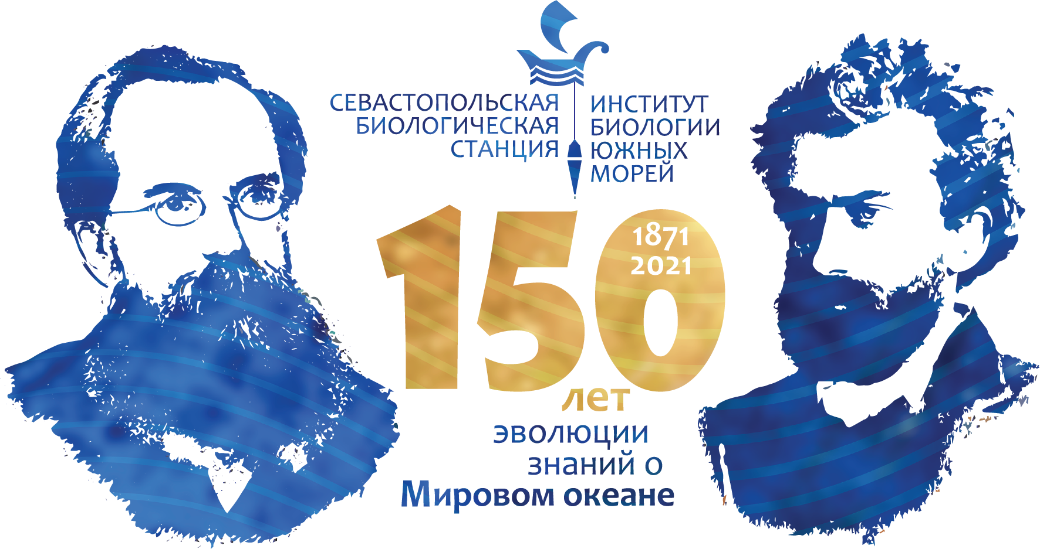
Понт Эвксинский — 2021
XII Всероссийская научно-практическая конференция молодых ученых по проблемам водных экосистем
20–24 сентября 2021 г.
Севастополь, Россия
https://pont-2021.ibss-ras.ru
Требования к оформлению тезисов
- Объем тезисов – до 2-х страниц.
- Устанавливаются следующие значения параметров страницы: формат А4, ориентация книжная, верхнее и нижнее поля – по 2 см, левое поле – 3 см и правое поле – по 2,5 см. Текст выравнивается по ширине страницы.
- Шрифт Times New Roman 12 pt.
- Абзацный отступ 0,63 см, интервал между строками основного текста одинарный.
- Название: прописными (заглавными) полужирными буквами. Выравнивание названия по центру страницы.
- Сведения об авторе(ах): ФИО (инициалы проставляют после фамилии). Между инициалами ставится пробел. Если авторов два и более, то их ФИО перечисляют через запятую. Если авторы представляют разные организации, то после их инициалов надстрочным знаком указывают цифру:
Иванов И. И.¹, Иванова А. А.²
Выравнивание содержимого по центру страницы.
- Сведение об организации: после цифрового надстрочного знака, соответствующего номеру организации, затем полное наименование учреждения и его местонахождение (город, пгт или т.п.). Например:
¹Институт биологии южных морей им. А.О. Ковалевского РАН,
г. Севастополь
Выравнивание содержимого по центру страницы.
- При указании нескольких организаций их названия указывают с новой строки.
- Ключевые слова: не более 10 слов или коротких словосочетаний, перечисляемых через запятую, в конце ставится точка. Например:
Ключевые слова: Psetta maxima maeotica, калкан, эмбрионы, икра рыб, личинки рыб, искусственное воспроизводство.
- Текст тезисов доклада не должен содержать подзаголовки: «Введение», «Результаты» и т.п., а также рисунки и таблицы.
- Используются условные обозначения и сокращения, принятые в Международной системе мер и весов (СИ).
- Не используются принудительные переносы.
- Точка не ставится после: названия статьи, названий организаций, размерностей (ч – час, с – секунда, г – грамм, мин – минута, сут – сутки, град – градус, м – метр, млн – миллион), а также в подстрочных индексах (С_{орг}).
- Точка ставится после сокращений мес. (месяц), нед. (неделя), г. (год) и т. д.
- Десятичные дроби в тексте набираются через запятую (0,1 или 2,005).
- Кавычки и скобки не отделяют пробелами от заключенных в них слов: (при 300 K), «а».
- Между знаками номера, параграфа и числом ставится пробел: № 1; § 5.65.
- Числа с буквами в обозначениях набираются без пробелов: IVd; 1.3.14a; рис. 1д.
- В географических координатах широты отделяются пробелами: 56,5° с. ш., 85,0° в. д., рекомендованная международная форма записи — 44°37′13,4′′N, 33°30′13,6′′E.
- В географических названиях после сокращения с точкой ставится пробел: р. Альма, г. Севастополь.
- Знаки ° от предыдущего числа не отделяются: +30°. Но: +30 °C.
- Единицы измерения указываются в форме [мг·м⁻³] вместо [мг/м³].
- Формулы в документе набираются либо в редакторе LaTeX, либо в текстовом редакторе с помощью стандартного редактора формул Word, либо с помощью инструмента LibreOffice Math. Использование программ типа MathType неприемлемо.
- Необходимо различать дефис (-) и тире (–). Например, тире используется при: «… средний объем клеток – 45 %» (обратите внимание, что в данном случае до и после тире ставятся пробелы); «концентрация бактерий в инокуляте составляла 25–68 кл·мл»; ссылки на литературу [1–3] и т.д.
- При указании диапазона числовых значений величины, выраженного в одних и тех же единицах измерения, обозначение единицы измерения указывается за последним числовым значением диапазона, например: «...значения варьировали несильно ‒ от 1,2 до 3,6 мг·м³». Допускается применение русских обозначений единиц, например: процент (%), промилле (‰), бел (Б), децибел (дБ), метр (м), миллиметр (мм) и т.д. При указании значений величин с предельными отклонениями обозначения единиц измерения помещаются за ними, например: 10,35±0,66 мг·м⁻³.
- Сокращения из нескольких слов разделяются пробелами (760 мм рт. ст.; т. пл.; пр. гр.; ч. д. а.; ос. ч.).
- Сокращения используются при написании координат (с. ш., в. д.) и направлений (юго-западный ‒ ЮЗ, а не Ю-З и не ю-з).
- Аббревиатуры или формулы химических соединений пишутся через дефис: Na⁺-форма, ИК-спектроскопия, ПЭ-плёнка. Но: группа ОН.
- Тире ставится между двумя или несколькими именами собственными, совокупностью которых называется какое-либо учение, научное учреждение и т. п. (например, физический закон Бойля ‒ Мариотта), а также между словами и цифрами для обозначения пространственных, временных или количественных пределов (например, маршрут Индийский океан ‒ Чёрное море; размеры 2,5–7,0 мм).
- В статьях, написанных латиницей, географические названия и собственные имена, заимствованные из языков, не использующих латинский алфавит, следует давать в транслитерации, принятой в The Times Atlas of the World.

- Следует придерживаться номенклатуры, принятой в современных каталогах и справочниках, с обязательной ссылкой на источник. При первом упоминании латинского названия организма следует привести его полностью, с указанием автора и года описания. При последующих упоминаниях фамилия автора и год не приводятся, а название рода даётся сокращённо. Родовые и видовые латинские названия должны быть выделены курсивом, латинские названия более высоких таксонов, а также фамилии авторов описания видов, родов и т. п. курсивом или прописными буквами не выделяются.
- Сокращённые названия учреждений и проч. при первом упоминании в тексте следует сопровождать полными названиями.
- Гранты/проекты, в рамках которых выполнена работа, прописывают отдельным предложением.
- Список литературы. Выравнивание подзаголовка «Список литературы» по центру страницы. Допускается список литературы с максимальным объемом – 4 источника. Ссылки на литературу даются в порядке встречаемости в тексте в квадратных скобках цифрами в порядке упоминания [1]. Библиографические записи в списке литературы оформляют согласно ГОСТ Р 7.05-2008. Библиографическая ссылка. Общие требования и правила составления. Введен с 01.01.2009. Москва: Стандартинформ, 2008. 23 с., при этом в описании дефисы опускаем (см. примеры). Обязательно указывается doi к цитируемому источнику, если он есть, и сделать его активным – в виде гиперссылки.
Статьи в периодических изданиях:
- Stutzin A., Hoffmann E. K. Swelling‐activated ion channels: functional regulation in cell‐swelling, proliferation and apoptosis // Acta Physiologica. 2006. Vol. 187, iss. 1–2. P. 27–42. https://doi.org/10.1111/j.1748-1716.2006.01537.x
- Палий В. Ф. О количественных показателях при обработке фаунистических материалов // Зоологический журнал. 1961. Т. 60, вып. 1. С. 3–12.

Тезисы и материалы конференций:
- Голиков А. В., Сабиров Р. М., Любин П. А., Захаров Д. В., Зимина О. Л. Особенности современного распространения головоногих моллюсков (Cephalopoda) в западной части Арктики // Комплексные исследования природы Шпицбергена и прилегающего шельфа : материалы XIII Междунар. науч. конф. с междунар. участием, г. Мурманск, 2-4 ноября 2016 г. Ростов-на-Дону : Изд-во ЮНЦ РАН, 2016. С. 72–75.
- Китаев С. П. О соотношении некоторых трофических уровней и «шкалах трофности» озер разных природных зон // Тезисы докладов V съезда ВГБО, Тольятти, 15-19 сентября 1986 г. Куйбышев, 1986. С. 254–255.

Книги:
- Shennon C. E. Weaver W. The mathematical theory of communication. Urbana : University of Illinois Press. 1963. 345 р.
- Taşkin E., Öztürk M., Kurt O., Öztürk M. The check-list of the marine flora of Turkey. Manisa, Turkey, 2008. 87 p.
- Иванов И. Ф., Ковальский П. А. Цитология, гистология, эмбриология. Москва : Колос, 1976. 446 с.
- Водные ресурсы Свердловской области / под ред. Н. Б. Прохоровой ; ФГУП РосНИИВХ. Екатеринбург : Изд-во АМБ, 2004. 432 с.
- Особо охраняемые природные территории Беларуси : справочник / Н. А. Юргенсон, Е. В. Шушкова, Е. А. Шляхтич, В. В. Устин ; ГНПО «Научно-практический центр НАН Беларуси по биоресурсам». Минск : ГУ «БелИСА», 2012. 204 с.

Авторефераты диссертаций:
      - Андреева А. Ю. Морфофункциональные характеристики эритроцитов Scorpaena porcus L. в условиях гипоксии (эксперименты in vitro) : автореф. дис.... канд. биол. наук. Санкт Петербург, 2014. 21 с.

Методики:
- Методика определения качественного и количественного состава зоопланктона. СТП ИМБИ 020-2016. г. Приказ 45-од от 12.08.2016. Севастополь, 2016.
- Методические указания по проведению гематологического обследования рыб. Министерство сельского хозяйства и продовольствия Российской Федерации (Минсельхозпрод России) Департамент ветеринарии № 13-4-2/1487 от 02 февраля 1999 г. 6 с. http://gov.cap.ru/home/65/aris/bd/vetzac/document/201.html

